**LANDGANGSINFORMATIONEN GREENOCK / GLASGOW / SCHOTTLAND / GROSSBRITANNIEN**

|  |  |
| --- | --- |
| **Freitag,**  **23.08.2024** | **Greenock** ist eine Stadt im westlichen Schottland mit rund 50.000 Einwohnern und liegt südlich der Mündung des Flusses Clyde in den Meeresarm Firth of Clyde, etwa 40 Kilometer westlich von Glasgow. Greenock wurde als Fischerdorf um 1592 gegründet und entwickelte sich später zum Haupthafen an der Westküste Schottlands, insbesondere für den Verkehr mit Amerika und den Import von Zucker aus der Karibik. Um 1850 wurde es für rund 150 Jahre auch zum Hauptort der Zuckerindustrie. Der berühmteste Sohn der Stadt sicherlich der Ingenieur James Watt (1736-1819), der durch die Steigerung des Wirkungsgrades der Dampfmaschine berühmt wurde.  **Glasgow** ist mit ca. 620.000 Einwohnern die größte Stadt Schottlands und bietet zahlreiche Sandsteingebäude des 18. und 19. Jh, die - inzwischen zumeist vom Staub und Ruß des Industriezeitalters gereinigt - wieder in ursprüng-licher Pracht erstrahlen. Die Stadt wurde durch ihre Lage am schiffbaren Teil des Flusses Clyde, durch den Schiffbau und den Handel mit der neuen Welt geprägt. Die Merchant City, das Stadtviertel der Tabakbarone, zeigt noch heute das aus der Neuen Welt übernommene Schachbrettmuster. Während der Weltkriege war Glasgow eine verrauchte Millionenstadt mit einer großen Konzentration an Schwerindustrie. Mit dem Niedergang der Schwerindustrie sank die Einwohnerzahl, doch in den 1980er Jahren begannen diverse Stadterneuerungsarbeiten und Glasgows Weg ging steil nach oben: 1990 wurde sie „Europäische Kulturhauptstadt“; 1999 „UK City of Architecture and Design“. |
| **Pier:**  **Tourist-Info:**  **Sehenswertes:** | MS Amadea liegt im **Hafen von Greenock** am **Greenock Ocean Terminal**, ca. 500 Meter vom Zentrum Greenocks entfernt. Nach Glasgow sind es ca. 40 km.  In **Greenock selbst gibt es keine Tourist-Info**. In Glasgow finden Sie das **VisitScotland iCentre** **(i)** in der **158 Buchanan Street**; geöffnet: täglich von 09.30 – 17.00 Uhr.  **Greenock:**  Auf dem **Platz vor dem Rathaus befindet sich eine Statuengruppe (1)**, die an die **Schiffsarbeiter erinnert**, die Greenock reich gemacht haben; etwas weiter rechts vom Rathaus nahe der **Hauptkirche** ist ein schöner **viktorianischer Brunnen**. Außerdem lohnt ein **Bummel an der Promenade „Esplanade“ (2),** von der man einen schönen Blick auf die Landschaft nördlich des Clyde hat.  **The Watt Institution (3)** - Entdecken Sie kostenlos die Kunst, Kultur, Geschichte und das Erbe von Inverclyde in einem entspannten, zugänglichen und einladenden Rahmen. Die Watt Institution, **benannt nach dem berühmten James Watt**, ist ein lokaler Schatz. Sie vereint das **McLean Museum and Art Gallery, die Watt Library, die Inverclyde Archives und die Watt Hall** in einem wunderschönen, denkmalgeschützten Gebäude im West End von Greenock, das von Sir Edward Blore entworfen wurde, der auch den Buckingham Palace entworfen hat. Die Institution ist eines der wichtigsten Kulturdenkmäler von Inverclyde. Sie wurde vor kurzem renoviert und ist ein Muss bei einem Besuch in der Region. Erkunden Sie kostenlos die Kunst, Kultur, Geschichte und das Erbe von Inverclyde in einem entspannten, zugänglichen und einladenden Rahmen. Geöffnet von Mi – Sa 10.00 – 16.00 Uhr. Eintritt frei.  **Glasgow:**  Der **George Square (4)** (hier hält auch der Transferbus in der North Hanover Street) ist der zentrale Platz vor dem **Rathaus** und besticht durch den roten Asphalt und seine Statuen. Beeindruckend die **mittelalterliche Kathedrale St. Mungo (5)** (i.d.R. 9.30 – 17 Uhr) und der auf einem Hügel neben der Kathedrale gelegene **Friedhof Nekropolis**. Ebenfalls im Zentrum (Castle Str. 3) liegt das kleine **Provand Lordship´s House (6)** aus dem Jahr 1471, das älteste Haus der Stadt. Etwas südlich liegt der **Royal Exchange Place** mit der **Gallery of Modern Art (7)** (10.00 – 17.00 Uhr) sowie diversen Cafés, Kneipen und Nachtclubs.  **The Riverside Museum (8)** ist ein **mehrfach preisgekröntes Museum am Ufer des Clyde**, in dem über 3000 Objekte aus Glasgows reicher Vergangenheit ausgestellt sind. Hier finden Sie eine unglaubliche Vielfalt an Objekten, von Skateboards und Oldtimern bis hin zu Kinderwagen und leistungsstarken Lokomotiven. Sie können sogar **eine alte Glasgower Kopfsteinpflasterstraße** mit Geschäften aus der Zeit von 1895 bis in die 1980er Jahre entlanggehen. Nehmen Sie unsere **interaktiven Ausstellungen** in die Hand. Gehen Sie durch die Straßen von Glasgow und besuchen Sie die Geschäfte, Bars und die U-Bahn. Steigen Sie in einen Zug, eine Straßenbahn oder einen Bus und bekommen Sie ein echtes Gefühl für die alten öffentlichen Verkehrsmittel. Entdecken Sie Glasgows **reiche Schiffbaugeschichte**, erkunden Sie die Auto- und Motorradmauern und helfen Sie mit unserem interaktiven Feuerwehrauto, ein Feuer zu löschen. **Vor der Tür liegt das Tall Ship Glenlee**, das einzige schwimmende Segelschiff Großbritanniens, das in Clyde gebaut wurde und ebenfalls frei zugänglich ist. Gehen Sie an Bord dieses beeindruckenden Schiffes, wo Sie alles Mögliche zur Unterhaltung der Kinder finden, einschließlich eines Spielbereichs für Kinder unter 5 Jahren im Frachtraum und einer Mäusejagd! Geöffnet: 11.00 – 17.00 Uhr, Eintritt frei!  Die **Kelvingrove Art Gallery and Museum (9)** ist eine der beliebtesten kostenlosen Attraktionen Schottlands und bietet 22 thematische, hochmoderne Galerien, in denen erstaunliche 8000 Objekte ausgestellt sind. Die Sammlungen von Kelvingrove sind umfangreich, breit gefächert und **von internationaler Bedeutung**. Sie umfassen Naturgeschichte, Waffen und Rüstungen, Kunst aus vielen Kunstrichtungen und historischen Epochen und vieles mehr. Das **berühmteste Gemälde**, das in Kelvingrove ausgestellt ist, ist das **Meisterwerk von Salvador Dali „Christus vom Heiligen Johannes vom Kreuz“.** Sir Roger, der asiatische Elefant, ist eine weitere große Museumsattraktion. An der Decke des Westhofs hängt sogar ein Spitfire-Flugzeug. Das renovierte Gebäude ist eine Attraktion für sich, und Kelvingrove heißt Familien willkommen, denn die Ausstellungen wurden speziell für Kinder konzipiert. Neben all den Ausstellungsstücken gibt es in Kelvingrove ein Restaurant, ein Café und einen Geschenkeladen. Geöffnet: 10.00 – 17.00 Uhr, Eintritt frei.  Entdecken Sie im **Glasgow Science Centre (10)** Ihren inneren Bell, Watt oder Fleming. Diese familienfreundliche Attraktion ist ein idealer Ort, um die Kleinen zu beschäftigen, und bietet auch für die Erwachsenen viele faszinierende Ausstellungen zum Anfassen. Mit Workshops, interaktiven Aktivitäten, Shows, einem Planetarium und sogar einem IMAX-Kino können Sie sich über alle wissenschaftlichen Projekte, Experimente und Entdeckungen informieren, die zu der Welt geführt haben, die wir heute kennen. Im Science Show Theatre finden wissenschaftliche Live-Shows statt, bei denen es knallt, zischt und knallt! Entspannen Sie sich im Planetarium, einem hochmodernen Kuppelprojektionsraum, in dem Sie mit dem Kosmos in Kontakt treten und von erfahrenen Astronomen und Wissenschaftlern geleitete Live-Vorführungen erleben können. Geöffnet: täglich von 10.00 – 17.00 Uhr, Eintritt: 14,75 GBP. |

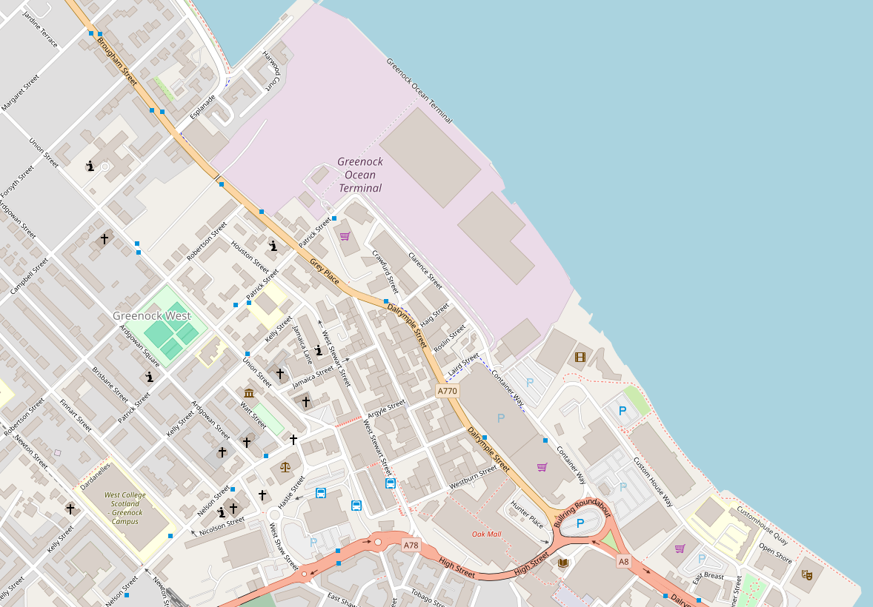

**1**

**MS Amadea**

**3**

**2**

Quelle: www.openstreetmap.org

**GREENOCK**

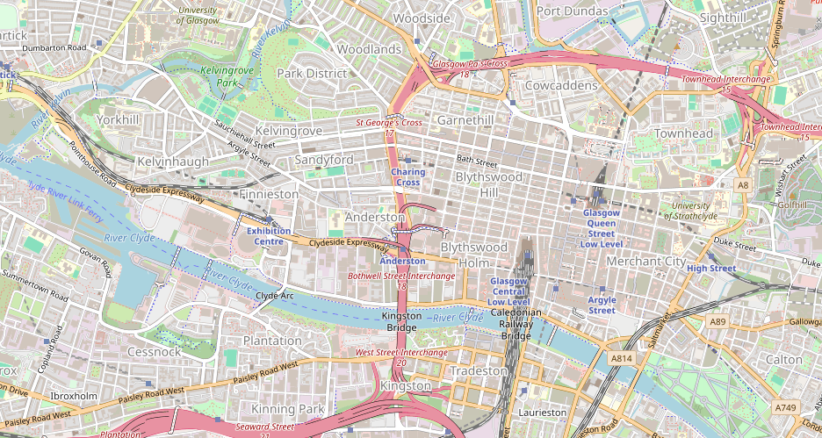

Transferbus-Stopp

**i**

**10**

**9**

**8**

**7**

**6**

**5**

**4**

Quelle: www.openstreetmap.org

**GLASGOW**

**Ihr Phoenix-Team wünscht Ihnen schöne Eindrücke in Flåm / Norwegen!  
(Angaben gemäß Agentur & Internet – ohne Gewähr!)**